Уважаемые предприниматели Усть-Катавского городского округа!
В целях стимулирования объединения крестьянских (фермерских) и личных подсобных хозяйств в сельскохозяйственные потребительские кооперативы, развития и поддержки в нашем округе сельхозпроизводителей, администрация Усть-Катавского городского округа информирует вас о существующих мерах поддержки АО «Корпорация «МСП» и АО «МСП Банк» (кредитно-гарантийная поддержка, предоставление поручительств для получения кредитов).
Меры поддержки сельскохозяйственных кооперативов
- Вы – сельскохозяйственный кооператив или фермерское хозяйство?
- Хотите узнать куда обратиться за получением государственной поддержки, кредита или гарантии (поручительства)?
- Мы собрали в единую базу все организации, которые поддерживают сельскохозяйственные кооперативы в нашем регионе.
Для доступа ко всей информации авторизуйтесь или пройдите регистрацию на Портале Корпорации МСП (это займет не более 1 минуты). Консультацию по работе с Бизнес-навигатором МСП Вы можете получить по бесплатному многоканальному телефонному номеру 8-800-100-1-100 или найти в пошаговой инструкции. Алгоритм (пошаговая инструкция) использования сельскохозяйственными кооперативами мер поддержки при открытии и расширении своей деятельности
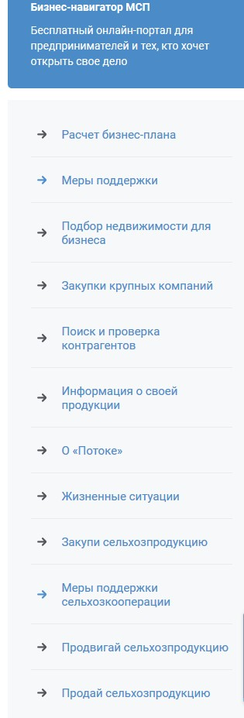  Полезные ресурсы  Разместить объявление, Разместить прайс-лист, Найти закупки крупнейших заказчиков, Найти продукцию российского производителя | Указаны специальные продукты для сельскохозяйственных производителей:  -финансовый продукт для предэкспортного финансирования экспортеров или производителей сельскохозяйственной продукции и продовольствия (разработан АО «Корпорация «МСП» совместно с АО «Росэксимбанк»);  - продукт по прямой гарантии для лизинга, предусматривающий обеспечение исполнения обязательств субъектов МСП по договору финансовой аренды (лизинга) (разработан АО «Корпорация «МСП» совместно с АО «Росагролизинг»);  - специальные кредитные продукты АО «МСП Банк», разработанные в целях оказания кредитно-гарантийной поддержки сельскохозяйственной кооперации: «Кооперация», «Агропарк», «Предэкспорт».  - На карте вы найдете центры сельскохозяйственного консультирования, их адреса и контакты;  - Если в вашем регионе есть программы развития сельскохозяйственной кооперации субъектов Российской Федерации, навигатор их покажет  - Указана информация о мерах государственной поддержки Минсельхоза России  Информация также размещена на официальном сайте администрации Усть-Катавского городского округа www.ukgo.su в разделе «Социально-экономическое развитие» - «Малый бизнес» - «Поддержка малого бизнеса» - баннер «Корпорация МСП» - «Меры поддержки сельхозкооперации»

